**"Ақмола облысы білім басқармасының"**

**Бұланды ауданы бойынша білім бөлімі**

**Макинск қаласының Балуан Шолақ атындағы мектеп - лицейі КММ**

**Районный семинар учителей истории**

**Открытый урок**

**Тема урока: «Письменные источники об усунях»**

**Класс: 5 «Б»**

**Учитель: Бульда Татьяна Сергеевна**

**2025 г.**

**Тема урока:** **Письменные источники об усунях** (**1 урок**)

**Исследовательский вопрос: Как описывали жизнь усунов китайские авторы?**

|  |  |  |
| --- | --- | --- |
| Раздел: | 5.3 ВУйсуни и кангюи | |
| ФИО педагога | Бульда Т.С. | |
| Дата: | 07.02.2025 | |
| Класс: 5 Б | Количество присутствующих: 12 | Количество отсутствующих: 0 |
| Тема урока | **Письменные источники об усунях**  **Исследовательский вопрос: Как описывали жизнь усунов китайские авторы?** (**1 урок**) | |
| Цели обучения в соответствии  с учебной программой | 5.3.1.2 – объяснять формирование древних государственных объединений  5.1.2.2 – объяснять особенности социальных групп | |
| Цели урока | Формировать навыки работы с историческими картами  Изучить сведения китайских авторов об усунях | |
|  |  | |
|  |  | |

Ход урока

|  |  |  |  |  |
| --- | --- | --- | --- | --- |
| Этап урока/ Время | Действия педагога | Действия ученика | Оценивание | Ресурсы |
| Начало урока  3 мин | Приветствие учащихся.  Проверка готовности учащихся к уроку.  **Эмоциональный настрой на урок-«Возьми с собой».**  **Ребята, прежде чем мы начнем наш урок , я предлагаю вам получить заряд позитивных эмоций и взять с собой любого персонажа, который вам понравится, чтобы наш урок прошел успешно.** | Приветствуют учителя и одноклассников.  Каждый ученик подходит к доске, где прикреплены персонажи с надписями качеств, необходимых на уроке. |  | Плакат |
| Актуализация знаний  10 мин | Проверка полученных знаний: исторический диктант.  1.Он изрезал свое тело и отправился в лагерь к персам.(Ширак)  2.С кем вели войны саки? (греки, персы)  3.Какой персидский царь приказал высечь на 50-метровой скале надпись о своих победах? (Дарий1)  4.В каком году персидский царь Кир начал поход против массагетов? (530 г.до н.э.)  5. О ком писал такие слова римский историк Помпей Трог "При набеге врага любая женщина испугалась бы, но только не она"? (Томирис)    **«Подумай и ответь»**  1.Внимательно рассмотрите рисунки  2. Определите тему и цели урока  3.С какими государствами усуни были соседями?  4. Как вы думаете, чем занимались? | Отвечают на вопросы учителя, ответы записывают на "Айфонах".  Проверка работы в парах  Рассматривают рисунки  Отвечают на вопросы.  Высказывают свое мнение о теме урока | Лист самооценивания  (« Комплимент», похвала, поддержка)  Сигнал рукой. | Презентация  Слайд 2 |
| Середина урока  20 мин | - Период, который мы сегодня начинаем изучать – эпоха позднего железа (IIIв. до н.э. - Vв. н.э.).  Племена, о которых мы будем говорить называются УСУНИ.  Вопрос: «В каких источниках впервые упоминается термин «Усунь».  Верно, первые сведения об усунях встречаются в конце II в. до н. э. в китайских источниках. Впервые этноним «усунь» упоминается в труде китайского историка Сыма Цяня «Ши цзи» («Исторические записки»). Усунь-го переводится с китайского языка как «асман», то есть «небо». Есть предположение, что между племенем «усунь», упомянутым в древнекитайских летописях, и родом старшего жуза «уйсын» есть историческая связь.  По сведениям китайского автора Чжан Цяня, у усуней было 120 тысяч семей (630 тысяч человек), 188 тысяч воинов. В системе управления государства усуней есть своя особенность. Согласно данным 73 года до н. э., государство делилось на три военно-административные единицы: правое крыло, левое крыло и центр.  Жившие в III в. до н. э. – V в. н. э. усуни сыграли большую роль в формировании казахского народа. Усуни населяли территории Жетысу, окрестности рек Чу и Талас, район Иссык-Куля и северо-запад Китая. Столицей усуней был город Чигучен (город Красной долины)  **А сейчас мы послушаем , что говорил китайский историк Сыма Цянь об усунах.**  **Ребята, какие выводы мы можем сделать об усунях из слов Сыма Цяня?**  **Выполните учебное задание:**  Работа с картой.  Отметить территорию расселения усуней.  2. Работа с текстом в группах.  Вставить пропущенные слова  1.Озаглавь текст  2. Вставь пропущенные слова:  А)В раннем железном веке после саков-тиграхауда земли Жетысу были населены племенами ………  Б) Уйсунам был характерен антропологический тип - ………..  В)Первые сведения об усунах встречаются во 2 в. до н.э. в ..............источниках  Г)Титул правителя уйсунов назывался............  Д)Письменные сведения об усунях оставил древний историк ………...  Е)Государство делилось на 3 военно-административных единицы:.................................................................. | Работа с ИИ Chat GPT  Слушают объяснение учителем  Просмотр видеоролика об усунах.  ИИ Hedra  Отвечают на вопросы.  Работа с конт.картой  Выполняют задание в группе.  . **Дескрипторы:**  1.Соотносят название текста и племен.  2. Определяют антропологический тип племен.  3. Называют территорию расселения племен.  4. Перечисляют время, авторов какому государству относятся источники.  5. Называют титул правителя и столицу государства | лист самооценивания  лист самооценивания | Слайд 3-12  Слайд 13-14 |
| Закрепление:  10 мин | Заполните схему «Общественное устройство государства усуней».  Задание по QR коду. | Заполняют схему.  работают с тестовыми вопросами | лист  самооценивания  лист самооценивания | карточки, учебник стр.107  раздаточный материал |
| Рефлексия  3 мин | Оценивание учащихся.  Обратная связь.  Прием «Ключ к успеху» | Каждый учащийся берет определенный ключ и вставляет в замок.  зеленый ключ– «тему понял»  красный ключ – «тема не понятна»  желтый ключ – «есть вопросы» | лист самооценивания | Слайд 18 |

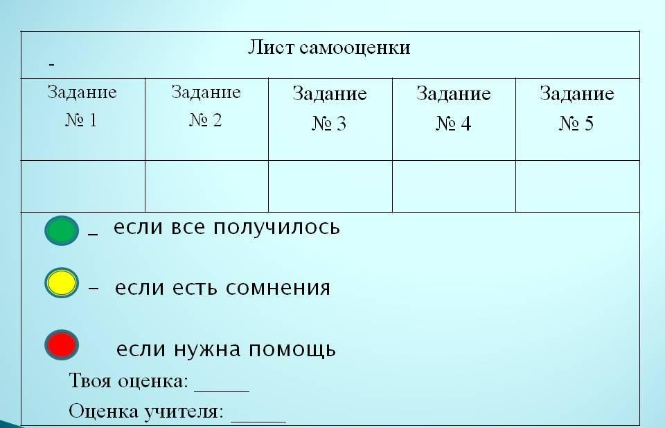

Вставить пропущенные слова

1.Озаглавь текст

2. Вставь пропущенные слова:

А)В раннем железном веке после саков-тиграхауда земли Жетысу были населены племенами ………

Б) Уйсунам был характерен антропологический тип - ………..

В)Первые сведения об усунах встречаются во 2 в. до н.э. в ..............источниках

Г)Титул правителя уйсунов назывался............

Д)Письменные сведения об усунях оставил древний историк ………...

Е)Государство делилось на 3 военно-административных единицы:..................................................................

Вставить пропущенные слова

1.Озаглавь текст

2. Вставь пропущенные слова:

А)В раннем железном веке после саков-тиграхауда земли Жетысу были населены племенами ………

Б) Уйсунам был характерен антропологический тип - ………..

В)Первые сведения об усунах встречаются во 2 в. до н.э. в ..............источниках

Г)Титул правителя уйсунов назывался............

Д)Письменные сведения об усунях оставил древний историк ………...

Е)Государство делилось на 3 военно-административных единицы:..................................................................

